Guía Aprendizaje N°2

|  |  |  |  |
| --- | --- | --- | --- |
| **Nombre del Estudiante** |  | | **Curso:** 1° año Básico |
| **Fecha:** Miércoles 01/04/20 |
| **Unidad: 0** | *Viviendo la cuarentena estudiando en casa* | | |
| **O.A.(s):** | Entregar un mensaje positivo para enfrentar el coronavirus | | |
| **Docente:** | Maria Ortega Echague | **Asignatura:** | Religión |

Enviar a [colegiopmekis2020@gmail.com](mailto:colegiopmekis2020@gmail.com)

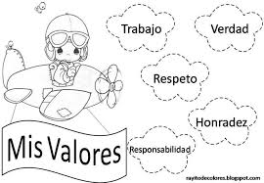

INSTRUCCIONES

SIGUE LA LINEA PUNTEADA DE LAS NUBES Y COLOREA LOS VALORES QUE TIENE TU FAMILIA

